网上重修选课操作流程
1、学生登录教务系统，课程管理=>重修选课
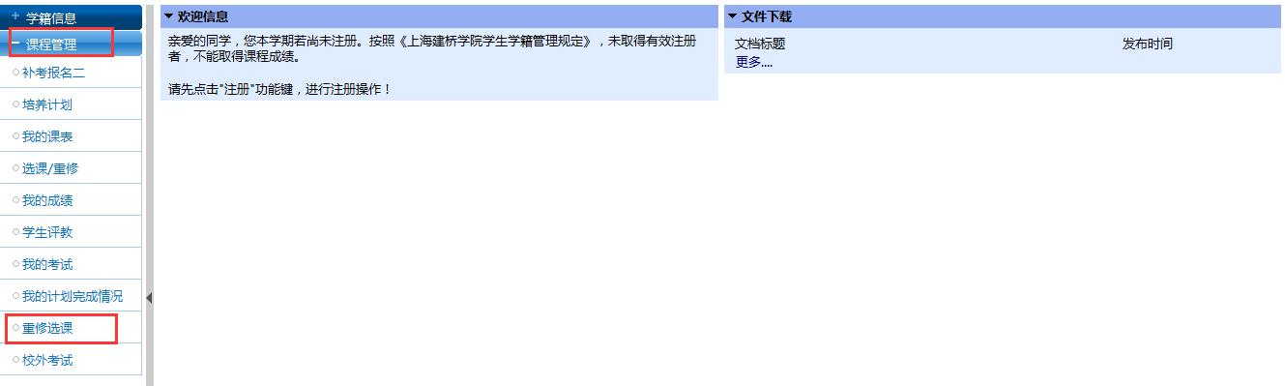
2、点击“可选重修课程”查看本学期开设的课程。（查询条件区域可筛选及格课程与不及格课程）
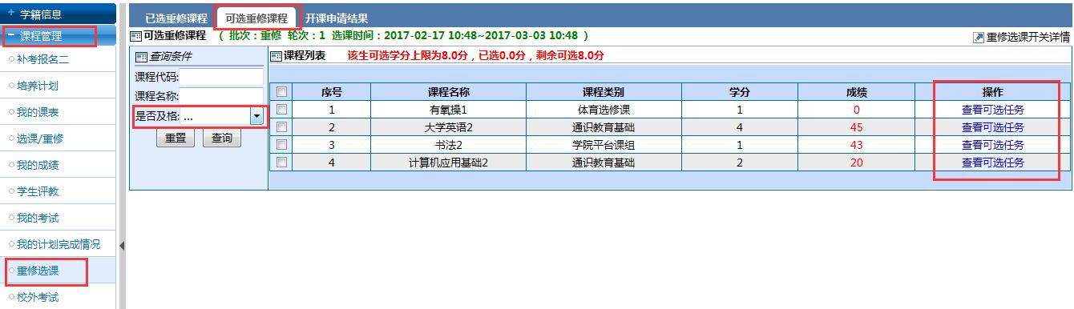
3、选定课程后点击该课程后的“查看可选任务”进入教学班选择界面（选择教学班之前请先查看本学期课表避免冲突，如果课程冲突选课不成功）
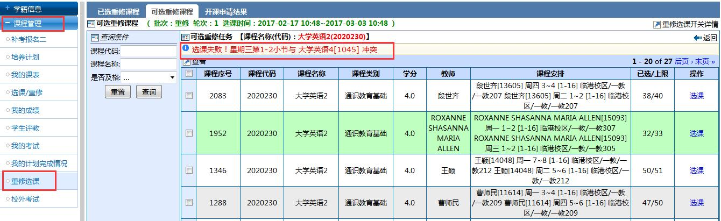
4、选课成功后，学生需在支付宝中进行缴费，缴费金额以教务系统金额为准。
